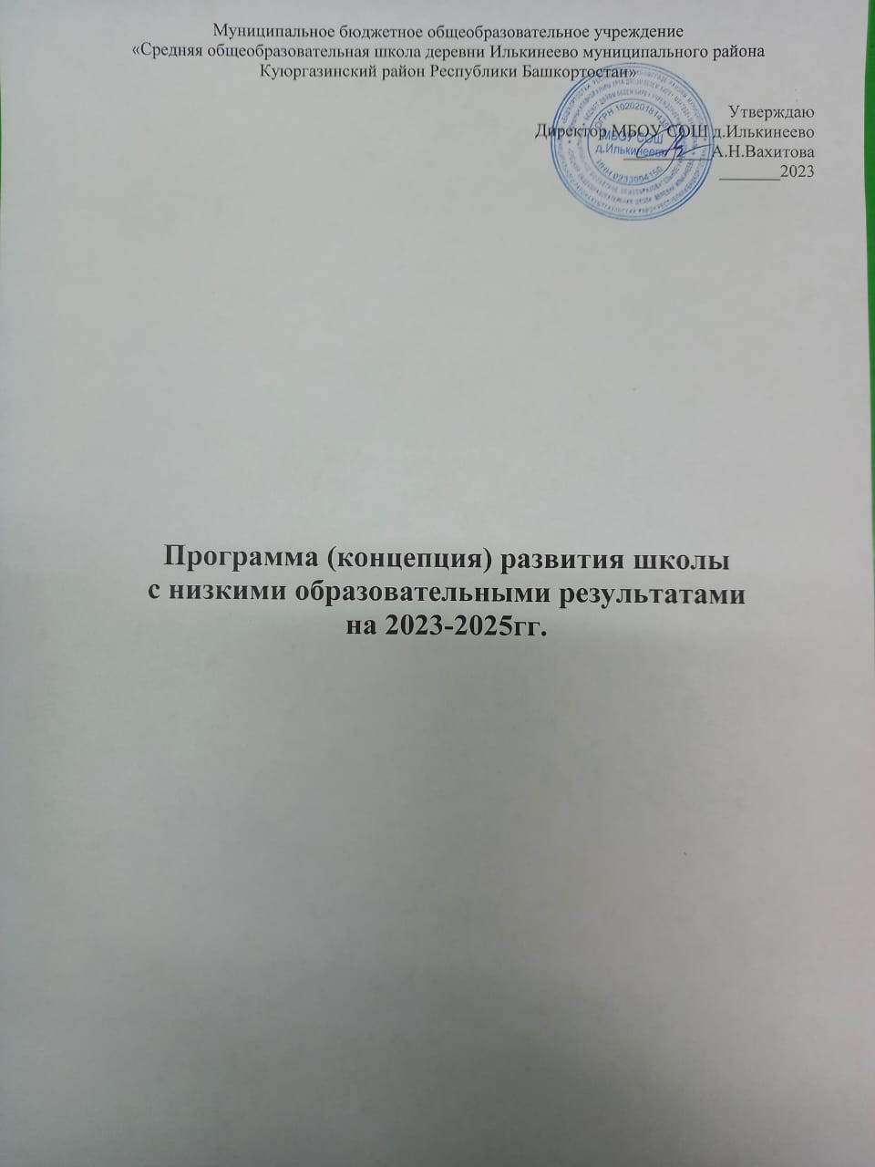

ПАСПОРТ ПРОГРАММЫ
Наименование программы | Программа (концепция) развития школы с низкими образовательными результатами на 2023-2025 гг.
Основные разработчики программы | МБОУ СОШ д.Илькинеево
Основные исполнители программы | Участники образовательного процесса ШНОР.
Цель программы поддержки школ | Повышение качества образования и уровня ресурсного обеспечения классов, имеющих стабильно низкие результаты обучения
Задачи программы | - Разработка механизмов ресурсного обеспечения эффективного режима работы.  - Создание условий для развития профессиональных компетенций педагогических и руководящих работников ШНОР.  - Развитие (воспитание, формирование) мотивации обучающихся для повышения предметных и метапредметных результатов обучения, развитие потребностей в самообразовании, саморазвитии и  воспитании.  - Разработка системы мониторинга результатов реализации программы перехода в эффективный режим работы школы с низким образовательным результатом.
Основные показатели (индикаторы программы) | Эффективность Программы оцениваются по следующим показателям:  - доля классов с низкими результатами обучения, в которых  обеспечены условия равного доступа к получению качественного общего образования каждого ребенка независимо от места жительства, социального статуса и материального положения семей, в том числе с использованием дистанционных образовательных технологий, в общем количестве таких организаций;  - доля педагогических работников образовательных организаций
Сроки реализации программы | 2023 - 2025гг.
Механизм реализации программы | Программа реализуется за счет взаимодействия всех  заинтересованных лиц, на основе планирования и дополнительного создания программ и проектов деятельности
Ожидаемые результаты реализации программы | Наличие целостной нормативно-правовой базы, обеспечивающей эффективную реализацию программ повышения качества общего образования.  Наличие эффективной системы методического сопровождения и  поддержки педагогов с разным уровнем качества образования.
Контроль реализации программы | Контроль исполнения программы осуществляется на уровне педагогического совета школы, МКУ «Отдел образования муниципального района Куюргазинского район Республики Башкортостан»

Введение.
Концепция развития школы на 2023-2025 гг. разработана в соответствии результатами анализа рискового профиля и определяет целевые, ценностно-смысловые, содержательные и результативные приоритеты развития, задает основные направления эффективной реализации. Концепция составлена на основе анализа уровня развития образовательного процесса на данный момент и перспективы развития МБОУ СОШ д.Илькинеево. Результатом работы школы по реализации Концепции развития является повышение эффективности работы школы, результатом реализации инициативных проектов - высокий уровень удовлетворенности общество качеством образования.
На данный момент в школе - 9 педагогических работников и 1 руководитель. Высшее образование имеют 8 человек (90%).
Активно проходит обучение учителей на курсах повышения квалификации раз в три года. За последние три года 100 % педагогов прошли курсы повышения квалификации.
Из 10 педагогических работников 7 имеют высшую квалификационную категорию, 2 - первую.
Стаж работы педагогов составляет: от 5 до 10 лет-1 учитель, до 20 лет- 2, выше 20 лет - 6 учителей

Разработан перспективный план повышения квалификации педагогических работников на три года и план прохождения процедуры аттестации педагогических работников на пять лет.
Целевой раздел
Цель программы - повышение качества образования и уровня ресурсного обеспечения школ, имеющих низкие результаты обучения.
Задачи программы
- Разработка и внедрение эффективных механизмов методической помощи учителям- предметникам с низкими результатами обучения.
- Вовлечение педагогов с низкими результатами обучения в работу районных профессиональных методических сообществ, обучение по программе
повышения квалификации.
- Организация диссеминации лучших педагогических практик.

Эффективность Программы оценивается по следующим показателям:
- доля классов с низкими результатами обучения, в которых обеспечены условия равного доступа к получению качественного общего образования каждого ребенка независимо от места
жительства, социального статуса и материального положения семей, в том числе с использованием дистанционных образовательных технологий;
- доля педагогических работников школы, прошедших переподготовку или повышение квалификации по актуальным вопросам качества в соответствии с ФГОС ОУ, в общей численности педагогических работников, работающих в школе;
- доля классов, обучающиеся которых продемонстрировали более высокие результаты обучения по итогам учебного года, среди классов с низкими результатами обучения;
-процент укомплектованности квалификационными педагогическими кадрами.

Комплекс мероприятий по повышению качества образования в школе с низкими образовательными результатами обучения:
-развитие нормативно-правовой базы по работе со школами с низкими результатами обучения; реализация «дорожной карты» мероприятий программы поддержки и развития школы с низкими образовательными результатами на 2023-2025 гг.
-совершенствование внутришкольной системы управления качеством образованием на основе разработанной «Дорожной карты».
-повышение эффективности урока, развитие интеллектуальных способностей учащихся через использование информационно-коммуникационных технологий в сочетании с освоением наиболее рациональных методик обучения.
-создание условий для повышения мотивации к обучению, саморазвитию, самостоятельности учащихся через активное и эффективное участие в школьных, муниципальных, региональных олимпиадах, конкурсах, проектах. образования обучающихся не ниже по району.
-достижение качества
-успешное прохождение государственной итоговой аттестации.
- организация проведения курсов повышения квалификации для директоров, заместителей директоров и учителей по повышению качества преподавания и управления;
- создание и организация деятельности профессиональных сообществ педагогов для совершенствования технологий обучения;
- проведение регулярных семинаров, вебинаров муниципального уровня для директоров и учителей школ по обмену опытом.
Механизмы реализации программы на уровне МБОУ СОШ д.Илькинеево:
- Проведение анализа результатов сдачи ОГЭ выпускников 9 класса с выявлением проблем в усвоении ФГОС, затруднений, причин низких показателей ОГЭ для определения собственных мер, направленных на улучшение результатов.
- Разработка и реализации плана мероприятий по повышению качества образовательных результатов обучающихся, в том числе - результатов ГИА, включающего в себя мероприятия по совершенствования работы учителя-предметника и общеобразовательной организации.
- Отслеживание и своевременная корректировка педагогами и администрацией школы индивидуальных образовательных траекторий.
- Организация целенаправленной работы по выявлению слабоуспевающих учащихся («группа риска»), их учебных затруднений и индивидуальному сопровождению при подготовке к ГИА.
Совершенствование форм работы по методическому сопровождению педагогов:
- проведение: консультативно-методической работы с учителями-предметниками, методических мероприятий различного уровня по обмену опытом подготовки к ГИА, ВПР;
- создание рабочих групп и инициация их деятельности по тьюторскому сопровождению педагогов, выпускники которых демонстрируют низкие образовательные результаты;
- применение активных методов обучения в образовательном процессе и
дифференцированного подхода при подготовке учащихся к ГИА с учетом возможностей и знаний учащихся различного уровня обучения.

Анализ результатов ОГЭ по русскому языку и математике учащихся
МБОУ СОШ д.Илькинеево за 2022-2023 г.

Обязательные экзамены по русскому языку и математике проводились в форме ОГЭ.

В ходе осуществления Программы планируется реализовать перечисленные ниже меры:
- включить в систему оценки качества учебных достижений анализа школьного контекста и характеристик контингента: социально-экономического и культурного статуса семей обучающихся, категорий детей с проблемами обучения и поведения. Для этого использовать показатель социального благополучия классов, позволяющий идентифицировать классы, попадающие в группу риска, т.е. имеющие наиболее сложный контингент обучающихся и показывающие наиболее низкие результаты, а также оценить эффективность работы образовательной организации;
- анализировать социальные паспорта обучающихся как инструмент сбора данных по контекстным показателям.
Информационно-методическая поддержка школы с низкими результатами обучения направлена на обеспечение повышения качества образования в классах с низкими результатами обучения посредством:
- методического сопровождения реализации программы перехода школы в эффективный режим функционирования и повышения качества образования;
Срок реализации программы
Срок реализации Программы - 3 года: 2023-2024 г.
Начало действия Программы 01.09.2023г.
- этап. Подготовительный (01.09.2023 - 31.08.2023) - проблемный анализ обеспечения качества образования в школе, разработка Программы.
2 этап. Основной (01.09.2023 – 31.12.2024) – работа гимназии по реализации направлений Программы. Проведение мониторинга реализации Программы.
3 этап. Обобщающий (01.01.2025 – 31.08.2025) – анализ результатов реализации
Программы, определение перспектив дальнейшего развития школы.

План мероприятий («Дорожная карта») по поддержке ШНОР

№  п/п | Наименование  показателей | Сроки | Ответственные | Результат
1. | Организационно-методические мероприятия
1.1. | Разработка нормативно- правовых документов, регламентирующих реализацию мероприятий программы (положение, план мероприятий  «Дорожная карта») | Январь - февраль 2023 | Администрация  школы | Приказ «Об утверждении программы», разработка программы
1.2. | Организация участия в вебинарах, курсах повышения квалификации, конференциях | В течение всего периода | Участники  программы | Информационно- методическая помощь ШНОР
1.3. | Организация консультативного сопровождения деятельности руководителей, педагогов по вопросам реализации программы перехода школ в эффективный режим | В течение всего периода | Участники  программы | Формирование эффективной консультативной службы, обеспечивающей поддержку руководителей, педагогов ШНОР
1.4. | Проведение ежегодных мониторинговых обследований на школьном уровне, направленных на:  - выявление классов, предметов показывающих низкие образовательные результаты;  - анализ динамики показателей качества образования в данных классах школы; комплексную оценку условий деятельности управленческого и | По плану мониторинговых исследований | Участники  программы | Достижение положительной динамики качества образования школы

1.5. | Круглые столы, семинары, совещания по вопросам:  - организации работы в образовательном учреждении с обучающимися, имеющими низкие результаты обучения;  - об использовании результатов мониторинговых исследований для повышения качества | По плану работы школы, 2-3 раза в год | Администрация, участники программы | Повышение результативности и успешности ОУ
1.6. | Корректировка планов реализации программы по итогам мониторинговых исследований качества образования | 2 раза в год (май, декабрь) | Участники  программы | План реализации программы
1.7. | Информационное сопровождение программы | постоянно | Участники  программы | Получение информации о реализации программы
2. | Мероприятия по развитию кадрового потенциала руководящих и педагогических работников школ
2.1. | Организация участия в повышении квалификации руководителей и педагогических работников школы (курсы, семинары, вебинары) | В течение всего периода | Администрация | Повышение методических и предметных компетенций
2.2 | Проведение семинаров, мастер-классов на базе школы по вопросам качества образования (итоговая аттестация, использование современных технологий обучения, проектирование современного урока и т.п.) | В течение всего периода | Администрация, ШМО | Повышение качества преподавания и качества обучения за счет использования современных методов и технологий обучения
2.3. | Практикумы, мастер- классы по выполнению заданий повышенной сложности КИМов ЕГЭ/ОГЭ для педагогов и учащихся МОБУ ООШ д.Шабаево | В течение всего периода | ШМО, участники программы | Повышение предметных компетенций педагога

2.4. | Повышение профессиональной компетенции педагогов через участие в профессиональных конкурсах | В течение всего периода | Участники  программы | Участие в конкурсах, проектах
2.5. | Подготовка и проведение на базе школы адресных и персонифицированных мероприятий для отдельных педагогов, категорий обучающихся | По плану работы | Администрация,  ШМО | Повышение уровня  профессиональны х компетенций педагогов
2.6. | Организация внутришкольного повышения профессиональной компетенции педагогов через проведение семинаров, мастер- классов, тренингов | В течение всего периода | Участники  программы | Повышение уровня  предметных и метапредметных компетенций педагогов
3. | Мероприятия по выравниванию возможностей доступа обучающихся к современным условиям обучения и образовательным ресурсам в соответствии с ФГОС ОУ
3.1. | Создание банка данных учащихся, испытывающих затруднении в обучении | Сентябрь текущего года | Участники программы | Уменьшение количества учащихся, испытывающих затруднение в обучении
3.2. | Разработка и реализация индивидуальных образовательных маршрутов обучающихся | В течение всего года | Участники  программы | Планы работы с одаренными и слабоуспевающим и детьми
4. | Мероприятия по организации сетевого взаимодействия и партнерства

4.1 | Реализация программ сетевого взаимодействия на межшкольном, муниципальном уровнях | В течение всего периода | Отдел образования администрации Каменского района, участники программы | Внедрение образовательных программ для реализации в сетевой форме
4.2. | Сопровождение школ с низкими результатами обучения муниципальными координаторами | В течение всего периода | Муниципальные  координаторы | Организовано  информационно Методическое сотрудничество
4.3 | Проведение сетевых межшкольных мероприятий по обмену опытом между школами | В течение всего периода | Отдел образования,  муниципальные координаторы | Создание условий для профессиональног о общения педагогов.  Повышение информационно- коммуникативной культуры педагогов

